Номер в геральдическом реестре  Ульяновской области | Дата внесения  в геральдический реестр  Ульяновской области | Название официального символа | Регистрационный номер  в Государственном геральдическом  регистре Российской Федерации  и дата внесения | Цветное графическое  изображение (рисунок)  официального символа  (в действующей редакции) | Геральдическое описание  официального символа (текст)  с указанием автора/авторов  (в действующей редакции) | Решение об утверждении  (об изменении)  официального символа | Место хранения  официального символа
1 | 2 | 3 | 4 | 5 | 6 | 7 | 8
312 | 04.06.2020 | Флаг  Красногу-ляевского  городского  поселения | № 6703  от 29.03.2011 | 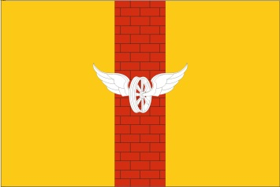 | На жёлтом полотнище с отношением сторон  2:3 воспроизведён сюжет герба муниципального  образования «Красный Гуляй», выполненный белой, красной и чёрной красками.  М.Г.Ригерт, автор флага, Н.Е.Серова, художник-дизайнер (оба - работники общества с ограниченной ответственностью «Ареал-Принт», г.Кострома). | Решение Совета депутатов  муниципального  образования  Красногуляевское сельское  поселение  от 28.12.2010  № 76 | Администрация муниципального  образования  Красногу-ляевское  городское  поселение

